Кораблик — конструктор
Исходные материалы:
- Цветной картон;
- Ножницы.
Ход работы:
- Вырезаем детали;
- Делаем надрезы;
Собираем модель.
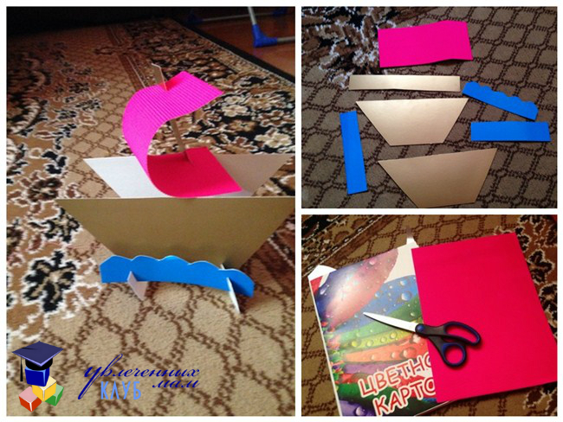
Хорошо, если твой корабль будет необычный, непохожий на другие! Для этого можно придумать свою форму корпуса или паруса. Скажи, к какому виду транспорта относится корабль?
Фото своих работ или возникшие вопросы можно прислать по вацапу на номер 8 922 035 25 74 (Юлия Геннадьевна)

